**XIX вариант**

1. Текстовый файл разбит на непустые строки. Составить программу для подсчета числа строк, которые начинаются с буквы “c”.

C

#include <iostream>

int main() {

int k = 0;

FILE* f;

char* buf = new char[100];

fopen_s(&f, "NePust.txt", "rt");

while (!feof(f)) {

fgets(buf, 99, f);

if (buf[0] == 'c') {

printf("%s", buf);

k++;

}

}

fclose(f);

printf("\n%d\n", k);

system("pause");

return 0;

}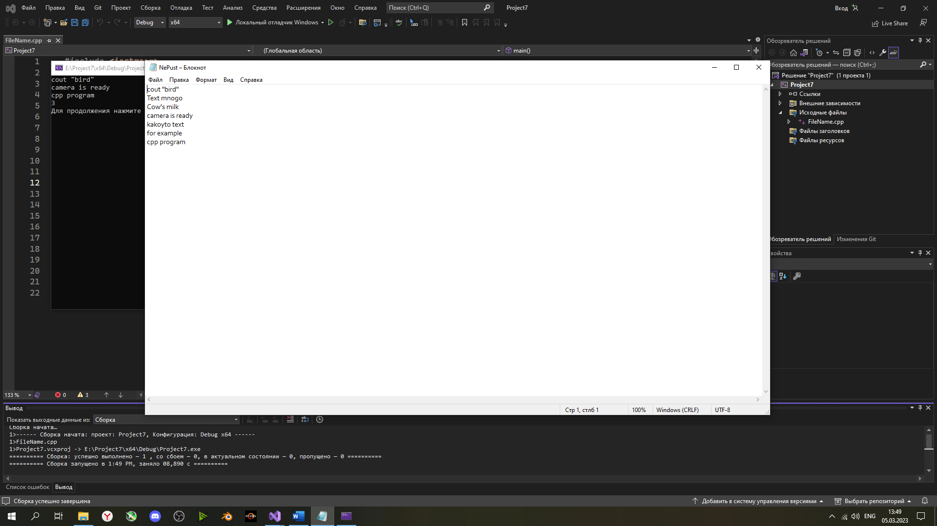

C++

#include <iostream>

#include <string>

#include <fstream>

using namespace std;

int main() {

int k = 0;

string s;

ifstream f;

f.open("NePust.txt");

while (!f.eof()) {

getline(f, s);

if (s[0] == 'c') {

cout << s << endl;

k++;

}

}

f.close();

cout << k << endl;

system("pause");

return 0;

}

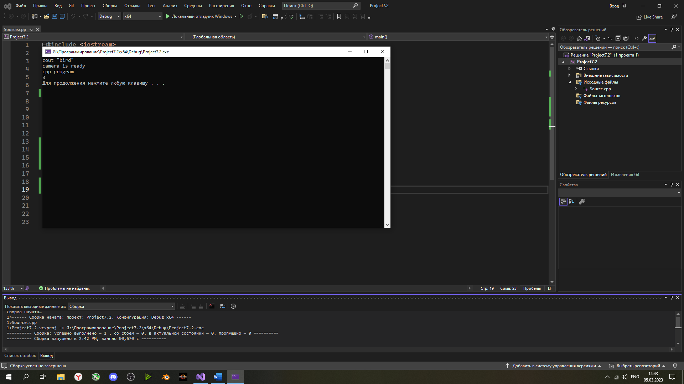

* Подготовить файл, где будут строки, начинающиеся с “c”.
* Создать буфер для записи в него строк из файла, построчные запись и действия.
* Поиск буквы “c” в начале строки, в случае удачи писать данную строку и увеличить счётчик на 1.
* Вывод счётчика.